Mensch oder Maschine?
2022-10-02, Mainz
Gerade experimentiere ich mit den Werkzeugen der Website OpenAI. Zwischen all den Überlegungen wegen der politischen Umbrüche dieser Tage tut es gut, den Blick einmal wieder auf diese andere Revolution zu wenden: auf die zunehmend durch selbstlernende Algorithmen bestimmte Forschung im Bereich der künstlichen Intelligenz. Und auf die Frage, was diese Entwicklungen für das Verhältnis zwischen Mensch und Welt bedeutet.
Ich will nur ein kleines Beispiel dafür anführen, dass die AI heute in der Lage sind, Texte und Inhalte zu erfinden, neue Bilder zu malen und neue Musik zu komponieren. Besser überzeugt sich jeder und jede selbst davon, durch eigene Spiele mit den AI (z.b.https://openai.com/).
„Cézanne malte einen Drachen am St. Victoir“ AI: Dall.E
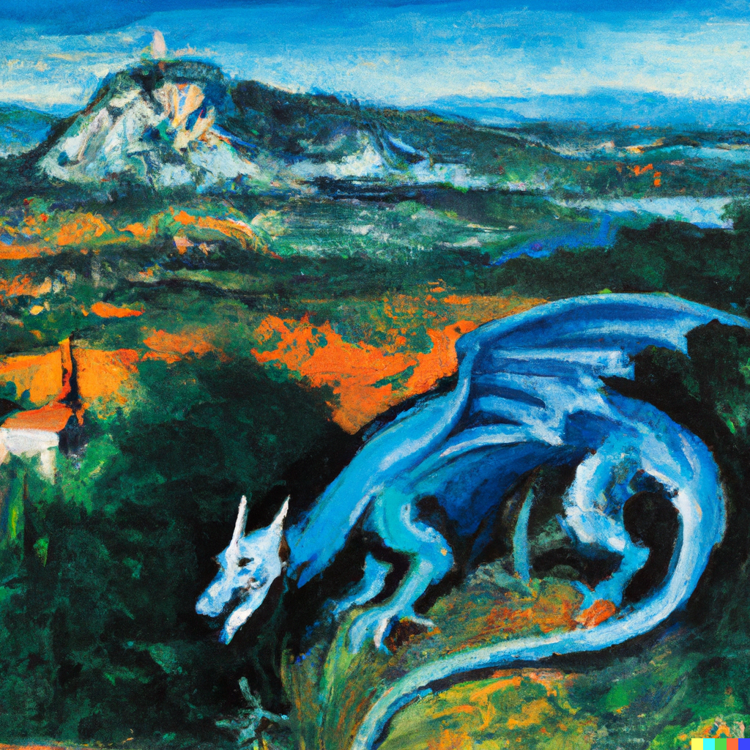Cézanne malte einen Drachen am St. Victoir
Wieder steht also der menschlichen Zivilisation ein Prozess ins Haus, der viele traditionelle Gewerke so sehr beeinflussen wird, dass manche davon völlig verschwinden, oder sich von Grund auf neu definieren werden.
Ich denke zum Beispiel an die Grafiker und Werbetexter, überhaupt an alle Menschen, deren Beruf und ökonomische Existenz darin besteht, Dinge (ob materiell oder geistig) für einen bestimmten Gebrauch zu entwickeln und herzustellen. Die künstlichen Intelligenzen sind gerade dabei, die Spielregeln in diesen Bereichen neu zu definieren. Jede Wertschöpfung in diesem Umfeld wird neu bemessen werden. Wer immer versuchen sollte traditionell zu bleiben, wird in den künstlichen Intelligenzen eine so übermächtige Konkurrenz finden, wie sie den Schachgroßmeistern seit einigen Jahrzehnten begegnet. Wenn man dagegen kämpfen wollte, wäre der Kampf aussichtslos.
Im Schach wird heutzutage viel unternommen, menschliche Wettkämpfe sportlich fair zu halten, indem der Einsatz von AI aufwändig ausgeschlossen wird. Im Bereich der wirtschaftlichen Konkurrenz wir das nicht gehen. Die künstlichen Intelligenzen werden viel schneller viel bessere Ergebnisse produzieren. Es wird sich nicht mehr rechnen, teure Fachkräfte für etwas zu bezahlen, das man am Computer selbst machen kann.
Selbst? Ist das denn „selbst“? Ist die künstliche Intelligenz nur ein weiteres unserer Werkzeuge, das wir uns schaffen um Dinge zu tun, die wir sonst nicht könnten? - Ich will diese Frage zwar anführen, ihr aber nicht weiter folgen. Stattdessen möchte ich auf die Frage antworten, was das meiner Meinung nach für meine Tätigkeit, meine Berufung, als Künstler bedeutet:
Als die Entwicklung der Fotografie am Ende des 19. Jahrhunderts die damals etablierte Malerei in Frage stellte, entstanden völlig neue Kunststile. Wir sprechen heute von der klassischen Moderne und ich persönlich liebe den Atem der Befreiung, den ein Bild von Paul Cézanne oder Vincent van Gogh für mich ausströmen. Es war nicht mehr nötig, die Natur so abzubilden, dass sie dem Augenschein ähnelte. Denn das war plötzlich nichts Schwieriges oder Besonderes mehr – und damit auch kein Hindernis. Neue bildnerische Welten öffneten sich und ihre Erforschung war notwendig, um unter den neuen Umständen (wir sagen heute „die Moderne“ dazu) die alte Frage zu beantworten.
Ich denke, so etwas geschieht auch heute. Etwas von dem wir gewohnt sind, es für das Schwierige und Besondere in der Kunst zu halten, wird gerade zur Banalität. Zu etwas, das die Auseinandersetzung nicht mehr lohnt. Zu etwas, das wir hinter uns lassen können, dürfen und müssen. Ich empfinde das als aufregend und auch beglückend.

Zurück zu den „Reiseberichten“

